Interní revize záchytných van,
kontroly havarijních souprav
typ revize: vizuální prohlídka funkčnosti záchytných van (kontrola technického stavu, koroze, prasklin apod.)
četnost: roční interval
provádí: ekolog (UMB)
požadavek: zákon č. 254/2001 Sb., § 39 odst. 4
oddělení | typ | datum | stav | platnost | poznámka
Pěnování B8 | kovová záchytná vana: úkapová vana pro 2 sudy | 7.6.2016 | vyhovuje | 7.6.2017 | 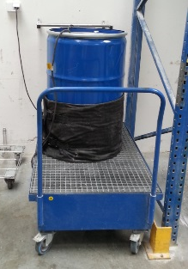
Sklad CHLS ECHO | kovová záchytná vana:  regál s CHLS IBC (levá 4.) | 7.6.2016 | vyhovuje | 7.6.2017 | 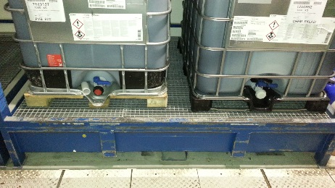
Shromaždiště NO  pravé | kovová záchytná vana | 7.6.2016 | vyhovuje | 7.6.2017 | 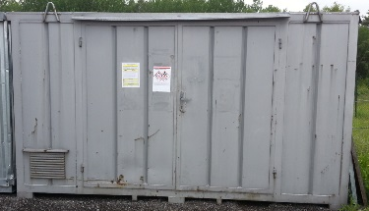
Sprinklerovna | kovová záchytná vana:  pevná u diesel. čerpadla | 7.6.2016 | vyhovuje | 7.6.2017 | 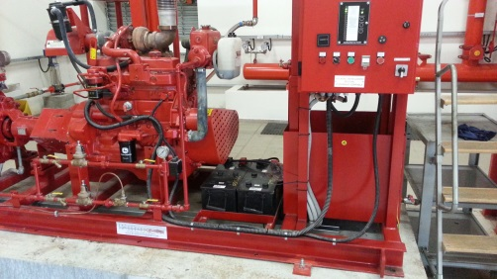
Sprinklerovna | kovová záchytná vana:  pro kanystry s naftou | 7.6.2016 | vyhovuje | 7.6.2017 | 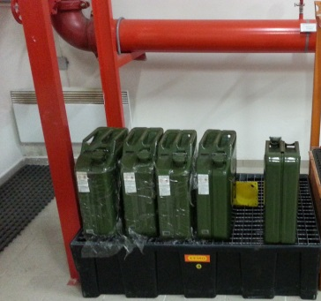
Dílna údržby ECHO | kovová záchytná vana:  pod mycím stolem | 13.9.2016 | vyhovuje | 13.9.2017 | 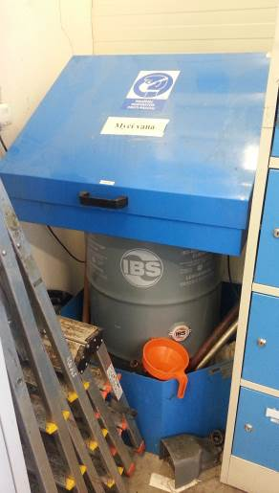

Havarijní soupravy - kontrola
oddělení | typ | datum | stav | platnost | poznámka
Pěnovací linka ECHO | HS 120L CH | 7.6.2016 | vyhovuje | 7.6.2017 | č. 1 | Prošlá exspirace tmel, ponechán pro případné nouzové použití. K dispozici je alternativní tmel a další těsnící prostředky jsou na údržbě. | 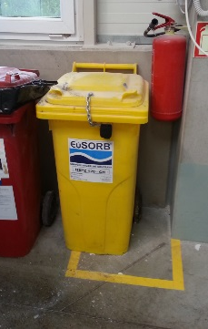
Pěnovací linka  Automotive B8 | HS 120L CH | 7.6.2016 | vyhovuje | 7.6.2017 | č. 2 | Prošlá exspirace tmel, ponechán pro případné nouzové použití. K dispozici je alternativní tmel a další těsnící prostředky jsou na údržbě. | 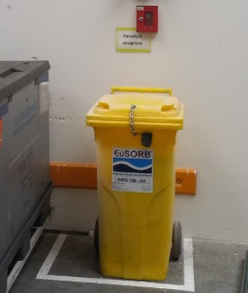
Sklad CHLS  Echo | HS 120L CH | 7.6.2016 | vyhovuje | 7.6.2017 | č. 3 | Prošlá exspirace tmel, ponechán pro případné nouzové použití. K dispozici je alternativní tmel a další těsnící prostředky jsou na údržbě. | 